Захаренко Светлана Юрьевна,
Копанева Евгения Александровна,
Рзянина Лариса Александровна,
учителя начальных классов
МОУ СОШ №16 г. Балашова
Саратовской области.
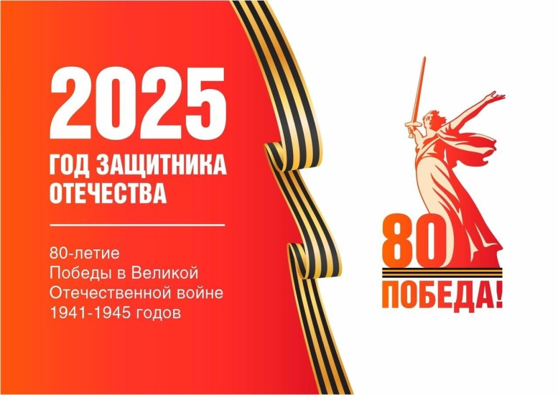

Память, которой не будет забвенья.

Короток век человека, но жизнь его может вместить очень многое. С каждым годом всё дальше от нас героические и трагические годы Великой Отечественной войны. И горько, когда память о былых свершениях, жертвах и победах, память, которая могла бы сделать сильнее духом многих и многих, уходит в небытие…
Сейчас многие «историки» пытаются переписать роль России в те давние годы, очернив судьбоносные для всего мира, решительные действия защитников Отечества.

Перед российским обществом стоят важнейшие задачи – сохранение преемственности поколений, активизация патриотического воспитания детей.
Наш долг (как учителей) – хранить память об этом подвиге, уважение к стойкости, мужеству, беззаветной любви к своему Отечеству.
Школьники мало знают об этой войне, о ее героях и подвигах, не задумываются, как та, далёкая уже война прошлась по судьбам людей, живущих рядом с нами.
Как помочь подрастающему поколению сформировать у них чувство гордости за свой великий народ, который подарил нам счастливую жизнь, чувство уважения к славным защитникам нашей Родины?

Так возникла идея проектной работы «Наши улицы – наши герои», целью которой стало ознакомление с историей родного города и названиями улиц, носящих имя героев Великой Отечественной Войны, настоящих героев, о которых мы должны знать и помнить.

Собирая информацию об Агееве Петре Григорьевиче, ребята узнали, чтоблестяще окончил школу пилотов в городе Балашове, совершил 160 успешных боевых вылетов. За образцовое выполнение боевых заданий и проявленное мужество Агееву Петру Григорьевичу присвоено звание Героя Советского Союза.
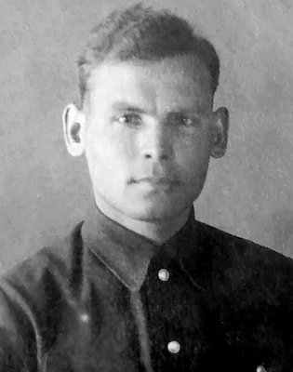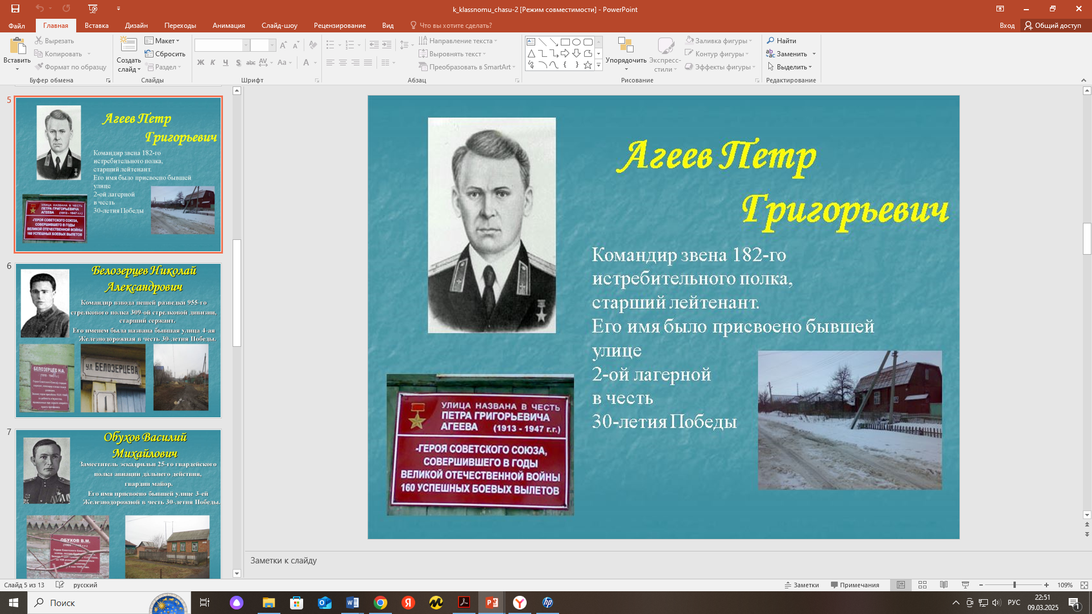

Белозерцев Николай Александрович рано лишившись родителей, воспитывался в детском доме в городе Балашов Саратовской области.
За доблесть и мужество, проявленные при захвате пленных и опорного пункта в тылу противника, Белозерцеву Николаю Александровичу присвоено звание Героя Советского Союза (посмертно).
Также, в городе Балашове Саратовской области у здания центра «Созвездие» установлен памятник Николаю Александровичу Белозерцеву.
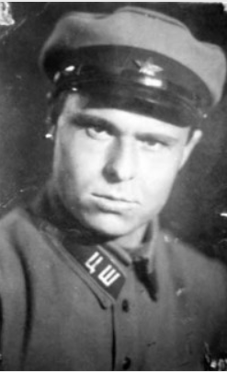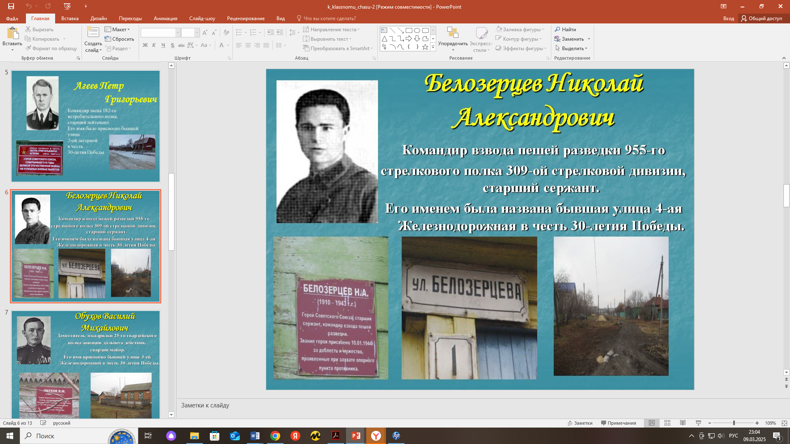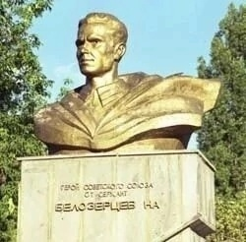
О Василии Дмитриевиче Ревякине дети узнали, что он учился в школе № 1 г. Балашова (ныне гимназия имени Ю.А. Гарнаева). Принимал участие в обороне Одессы и Севастополя. Ревякин создал в городе первые подпольные группы, по доносу предателя Ревякин был арестован и расстрелян.Звание Героя Советского Союза Василию Дмитриевичу Ревякину присвоено посмертно.
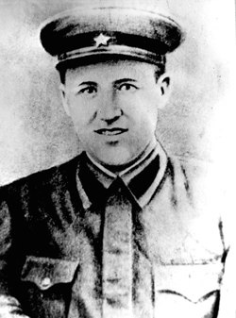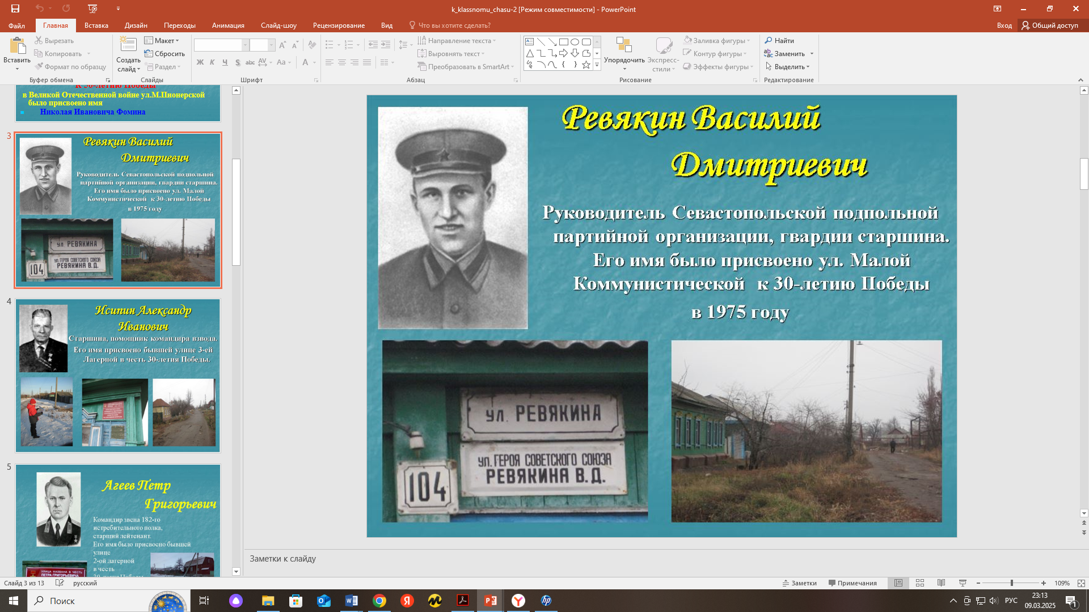

С гордостью о своем прапрадеде Обухове Василии Михайловиче рассказал Соловьев Кирилл и поделился фотографиями из семейного архива. Василий Михайлович окончил Балашовскую авиационную школу. В боях Великой Отечественной войны Обухов совершил 156 боевых вылетов. В.М.Обухову присвоено звание Героя Советского Союза.
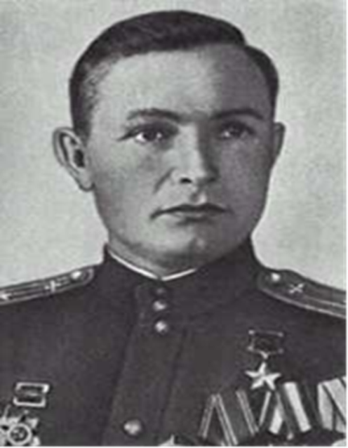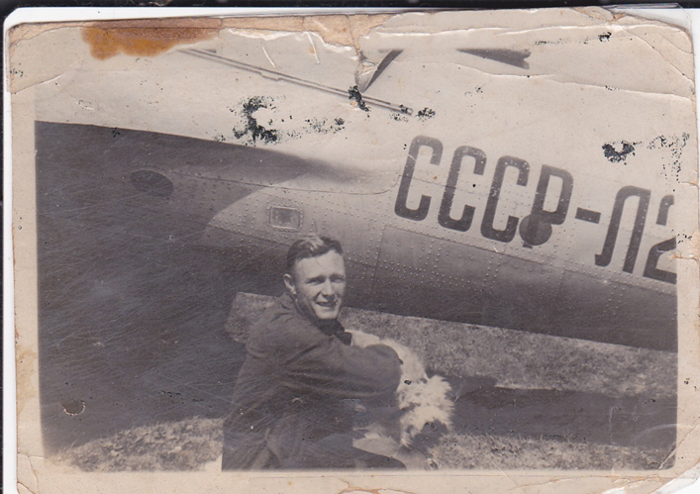
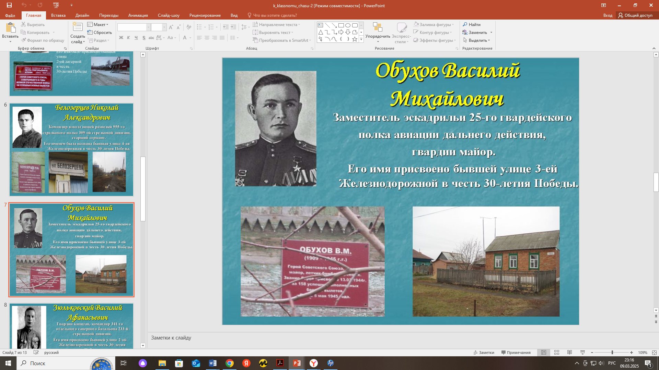

Имя Голубкова Всеволода Филипповича знакомо каждому ученику нашей школы. Всеволод Филиппович – ее выпускник. Голубков первым из своей батареи уничтожил большое количество вражеской техники, солдат и офицеров. В бою получил тяжёлое ранение, но остался в строю и продолжил вести бой. Всеволод Голубков был удостоен высокого звания Героя Советского Союза.
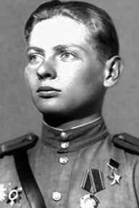
В 2018 году на здании нашей школы Голубкову В.Ф. была открыта мемориальная доска. Кроме того (при изучении школьных архивов), было выяснено, что в здании школы в годы ВОВ, располагался госпиталь…
Работа над этим проектом показала, как активно ребята интересуются событиями ВОВ, как они неравнодушны к подвигу советского народа.
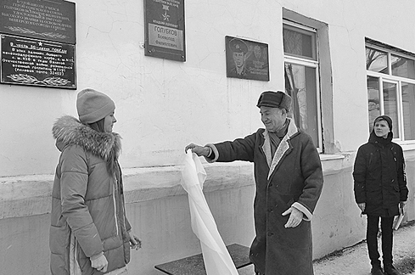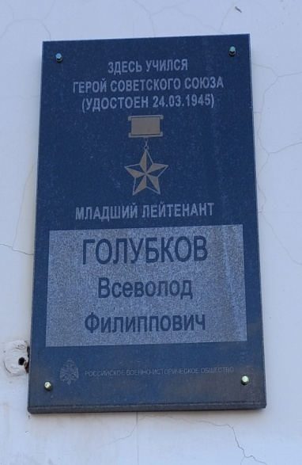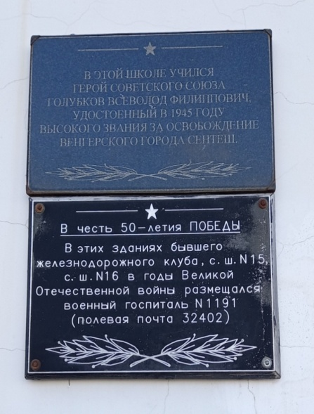

Прошло 80 лет, никого из наших героев уже нет в живых, но память о них жива…Традиционные экскурсии по аллее Памяти героев Советского союза, помогают сохранить уважение к героям-землякам и воспитать в детях чувство гордости за свою страну, за свою малую родину.
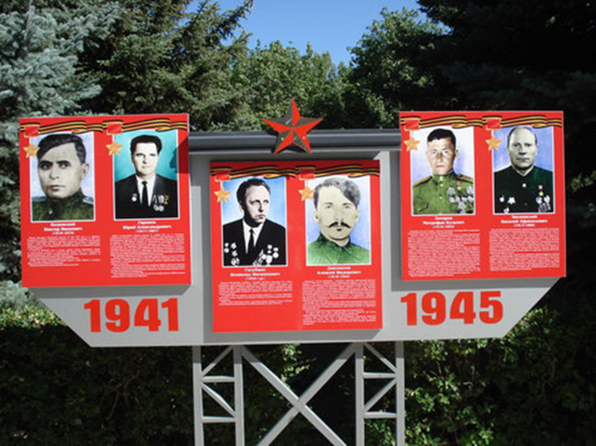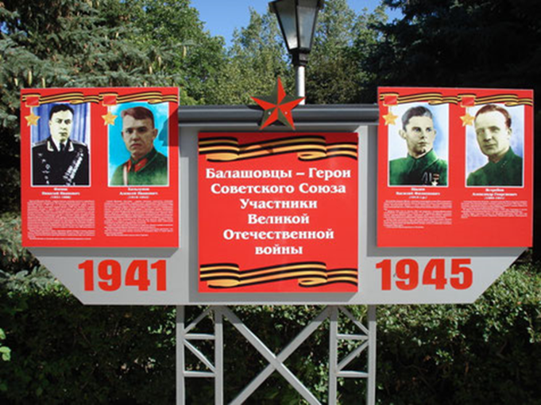
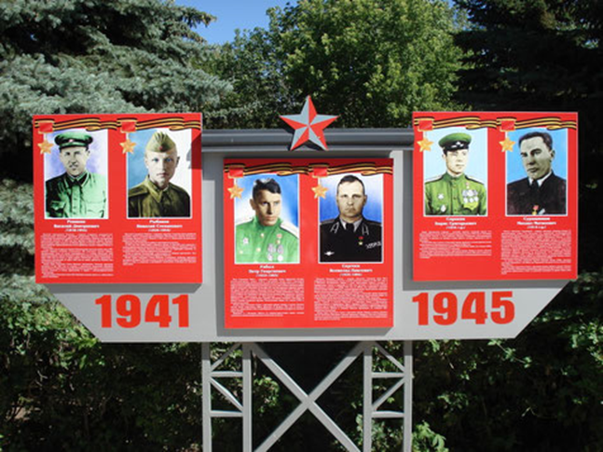

« Разве можно позабыть, что свято?
О бессмертном подвиге солдата?
Если горечь в списках пофамильных,
Время перед памятью бессильно!» (Таня Рудакова)
